Додаток 2
ВИМОГИ ДО ОФОРМЛЕННЯ ЗБІРНИКА МАТЕРІАЛІВ МІЖНАРОДНОЇ НАУКОВО-ПРАКТИЧНОЇ КОНФЕРЕНЦІЇ
«ОСВІТА І НАУКА В ПЕРІОД ГЛОБАЛЬНИХ КРИЗ ТА
КОНФЛІКТІВ У ХХІ СТОЛІТТІ»
(08–09 грудня 2023 року)
м.Київ

Формат тексту: Microsoft Word (*.doc, *.docx);
Орієнтація: виключно книжкова;
Нумерація сторінок: відсутня;
Поля (верхнє, нижнє, ліве, праве): 2 см;
Шрифт: Times New Roman, розмір (кегль) – 14 (текст). для табличного тексту, підпису рисунків тощо – кегль 12;
Міжрядковий інтервал: 1,5 (полуторний);
Абзацний відступ – 1,0 см;
Колір шрифта – чорний;
Мова тексту: українська, англійська.
Обсяг статті: 3–20 сторінок.
Оригінальність тексту: щонайменше 75 %.
Учасник може представляти кілька доповідей.
Максимальна кількість авторів однієї доповіді – п’ять.
Вартість підготовки однієї сторінки видання до друку складає 35 грн.
ОФОРМЛЕННЯ МАТЕРІАЛІВ ДО ЗБІРНИКА
Вимоги до підготовки матеріалів базуються на основних правилах щодо підготовки наукової статті
- На початку статті по центру вказується назва секції, до якої вона належить (кегль 14, прописні літери, шрифт – п/ж).
- в верхньому лівому кутку ставиться УДК статті (кегль 14, шрифт – п/ж, вирівнювання по лівому краю)..
- ПІБ автора(ів) повністю (кегль 14, шрифт – п/ж,, вирівнювання по правому краю);
- науковий ступінь, вчене звання, посада (кегль 14, вирівнювання по правому краю);
- місце роботи (навчання) у називному відмінку (вирівнювання по правому краю);

ВАЖЛИВО! Якщо автори мають однаковий статус, спільне місце роботи (навчання), то оформлення проводиться відповідно до Зразка оформлення статті, відокремлюючи кожного автора комою;
- назва статті (кегль 14, прописні літери, шрифт – п/ж, вирівнювання по центру);
- через рядок – основний текст статті (кегль 14, міжрядковий інтервал – 1,5, абзацний відступ – 1,0 см, вирівнювання по ширині).

В Основному тексті статті необхідно виділити такі розділи:
- анотація / Abstract;
- ключові слова / Keywords;
- вступ / Introductions;
- огляд літератури / Literature review;
- методи / Methods;
- результати та обговорення / Results and discussion;
- висновки /Conclusions;
- список літератури: оформляється в кінці статті в порядку використання джерела в тексті під назвою «Список літератури». Має бути оформлений за міжнародним стандартом APA Citation Style (https://www.library.cornell.edu/sites/default/files/apa.pdf) або за ДСТУ (https://www.pdaa.edu.ua/sites/default/files/node/4518/pravylaoformlennyaspyskuvykorystanyhdzherel.pdf).

Приклади
Рисунки: Будь-які графічні матеріали (креслення, схема, діаграма, рисунок) позначаються «Рис. та нумеруються арабськими цифрами. Позначення – розташовується під рисунком на наступному рядку по центру і виділяється жирним шрифтом.
Приклад:
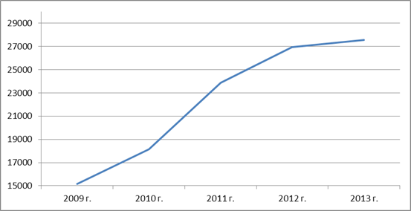
Рис. 1. Назва рисунка
Від тексту рисунок відокремлюється зверху та знизу порожнім рядком. На всі рисунки у тексті мають бути посилання (рис. 1).
Таблиці: позначаються словом «Таблиця» та нумеруються арабськими цифрами. Позначення та порядковий номер таблиці (без точки) вирівнюються праворуч, назва таблиці – на наступному рядку, по центру. Вирізняються жирним шрифтом.
Приклад: Таблиця 1
Назва таблиці

ПРИКЛАД ОФОРМЛЕННЯ МАТЕРІАЛІВ

СЕКЦІЯ – ПРИРОДНИЧІ НАУКИ
УДК ______
Любов Дмитрівна СОКОЛІВСЬКА,
к. е. н., доцент,
Микола Сергійович ДРУЖИНІН,
Кирило Юрійович АДАМКЕВИЧУС
студенти
Національний авіаційний університет
м. Київ, Україна

НАЗВА СТАТТІ

- Анотація/ Abstract
- Ключові слова/Keywords
- Вступ/Introductions
- Огляд літератури/Literature review
- Методи/Methods
- Результати та обговорення/Results and discussion
- Висновки/Conclusions
- Список літератури

